專案計劃書
戰機射擊街機遊戲

組員：
資訊二甲 D1348904 楊子慶
資訊二甲 D1349478 林恆毅

專題簡介與動機
專題簡介：利用CV2與NumPy製作一個簡易射擊遊戲，玩家操作戰機射擊敵人並通關，關卡目標為殲滅敵方BOSS，擊敗後即獲勝。
動機：在期中驗收成果時，我們實作了小畫家、拼圖等有趣的小遊戲與工具，正好聯想到遊戲的渲染與CV2在呈現畫面的概念很像，雖然Python渲染性能一定不如遊戲引擎，但對於遊戲設計感興趣，初次嘗試合作設計遊戲是個有趣的嘗試。
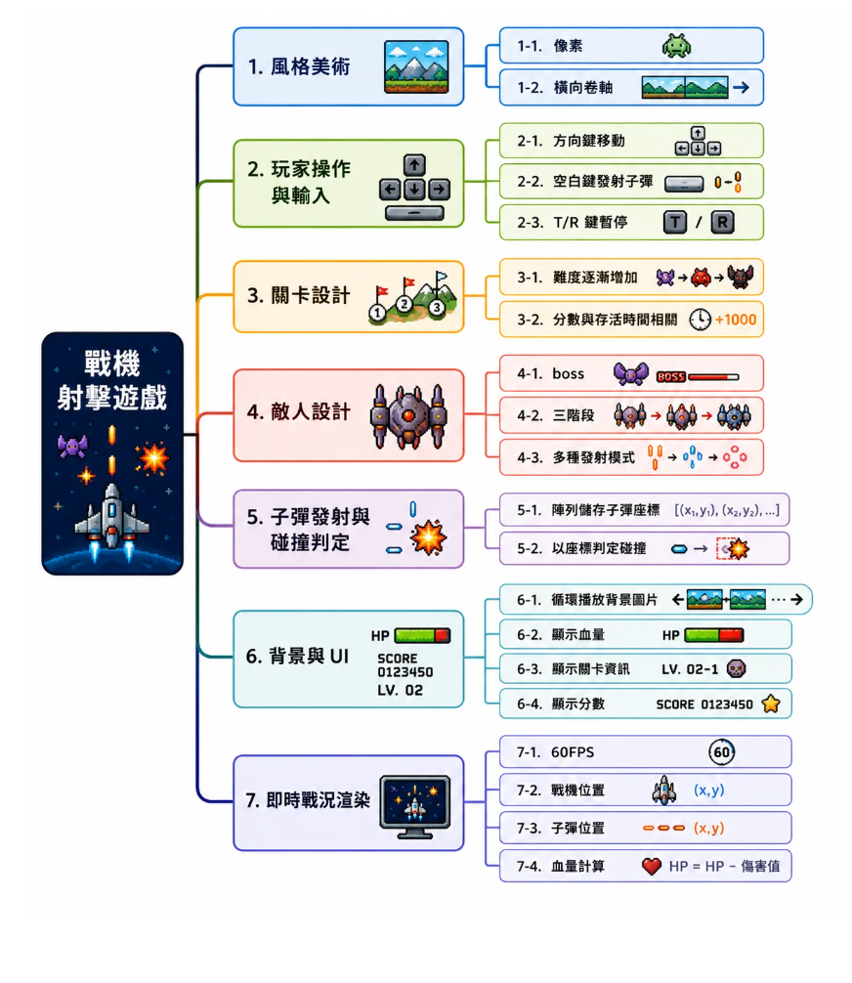
架構圖
功能需求與規格
- 風格美術：風格為像素橫向卷軸，類似街機 Strikers 1945。
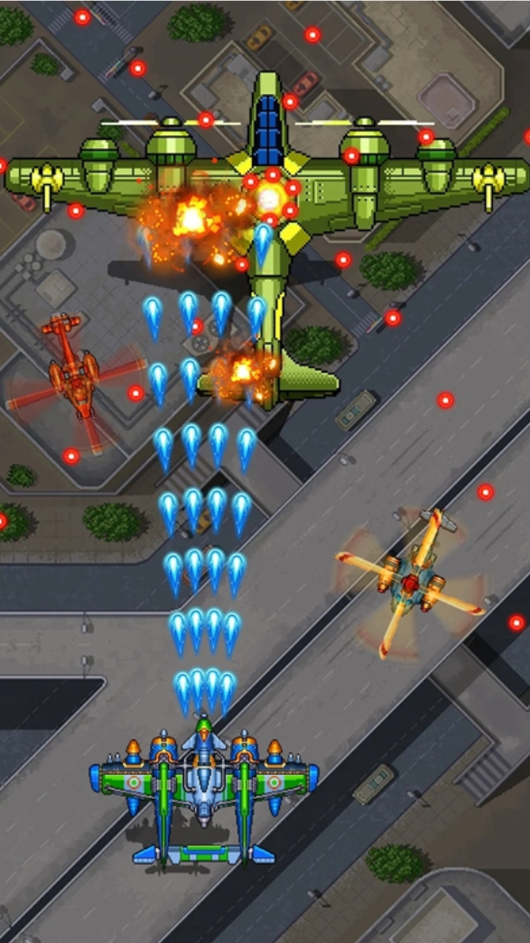

- 玩家操作與輸入：以鍵盤作為輸入設備，
- 操作一: 方向鍵執行水平與垂直移動。
- 操作二: 空白鍵發射子彈。
- 操作三: T鍵暫停遊戲，R鍵繼續遊戲。
- 關卡設計：單一關卡的BOSS戰
- BOSS具有三階段，根據階段會提升子彈密集度與速度。
- BOSS能夠發射密集子彈，玩家的最終目標是能夠擊敗BOSS。
- 玩家存活越久，分數加成越高。

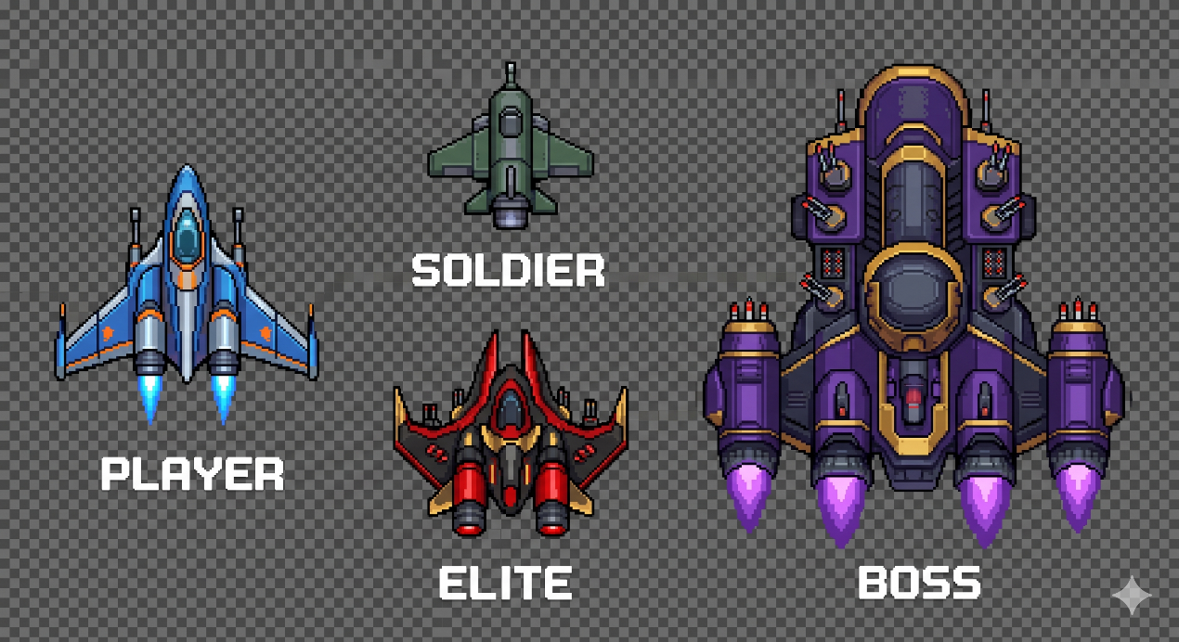
- 戰機設計：
註：使用AI輔助產生，BOSS根據不同階段有不同的發射模式。
- 子彈發射與碰撞判定：
- 子彈發射: 利用陣列儲存所有子彈的座標
- 碰撞判定: 計算是否有子彈接觸到敵機
- 判定成功後動作: 刪除該子彈並減少血量
- UI：
- 當前關卡-BOSS戰
- 經過時間
- 玩家血量（血條）
- 敵人血量（血條）
- 是否為暫停狀態
- 分數（存活越久加成倍率越高）
- 即時戰況渲染：
- 遊戲為60FPS，每1/60秒顯示當前戰況。
- 戰機顯示: 根據輸入計算座標並顯示物件
- 子彈顯示: 計算子彈飛行距離得出座標後顯示
- 血量顯示: 計算戰機當前血量並顯示

